

**Lang, met kogelkop, set**

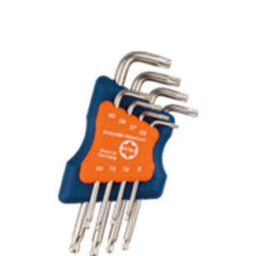

**Torx-sleutelset, lang, met kogelkop**

Uitvoering

Handige set vernikkelde Torx sleutels in compacte houder, lang model, kogelkop.

|  |  |  |  |
| --- | --- | --- | --- |
| Art.nr. |  | Omschrijving | Inhoud |
| 890.5001 |  | 8-dlg. Set Torxsleutels, kogelkop | 1x 9, 10, 15, 20, 25, 27, 30 en 40 |